# 辛弃疾

原字坦夫，后改字幼安，中年后别号稼轩居士，山东济南府历城县（今山东省济南市历城区遥墙镇四风闸村）人。南宋官员、将领、文学家，豪放派词人，有“词中之龙”之称。与苏轼合称“苏辛”，与李清照并称“济南二安”。

## 最著名的词作 破阵子·为陈同甫赋壮词以寄之

**上阕: 醉里挑灯看剑，梦回吹角连营。八百里分麾下炙，五十弦翻塞外声。沙场秋点兵。**

**下阙: 马作的卢飞快，弓如霹雳弦惊。了却君王天下事，赢得生前身后名。可怜白发生！**

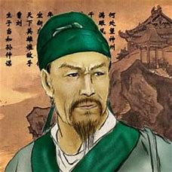

|  |  |  |
| --- | --- | --- |
| **年份** | **年龄** | **事项** |
| 宋绍兴十年（1140） | 出生 | **生于山东历城之四风闸** |
| 宋绍兴三十一年（1161） | 22岁 | **金主亮大举南犯，稼轩聚众二千，与耿京共图恢复。** |
| 宋绍兴三十二年（1162） | 23岁 | **奉表南归。十八日至建康。召见，授右承务郎。** |
| 宋淳熙十五年（1188） | 49岁 | **友人陈同甫（亮）来访，长歌相答，作破阵子。** |
| 宋庆元二年（1196） | 57岁 | **以纠结徒党罪名罢斥朱熹及其门徒。** |
| 宋嘉泰四年（1204） | 65岁 | **支持韩侂胄发动对金战争。** |
| 宋开禧三年（1207） | 68岁 | **归铅山，八月得疾, 九月初十日卒。** |